Отчет по лаборатоной работе №12

Старикова Евгения Дмитриевна

Содержание

# 1 Цель работы

Изучить основы программирования в оболочке ОС UNIX. Научиться писать более сложные командные файлы с использованиемлогических управляющих конструкций и циклов.

# 2 Задание

1. Написать командный файл, реализующий упрощённый механизм семафоров. Ко- мандный файл должен втечение некоторого времени t1 дожидаться освобождения ресурса,выдавая об этом сообщение,а дождавшись его освобождения,использовать его в течение некоторого времени t2<>t1, также выдавая информацию о том, что ресурс используется соответствующим командным файлом (процессом).Запустить командный файл в одном виртуальномтерминале в фоновом режиме,перенаправив его вывод в другой (> /dev/tty#,где # —номертерминала куда перенаправляется вывод),в которомтакже запущен этотфайл,но не фоновом,а в привилегированном режиме.Доработатьпрограммутак,чтобыимеласьвозможностьвзаимодействиятрёх и более процессов.
2. Реализовать команду man с помощью командного файла.Изучите содержимое ката- лога /usr/share/man/man1.В нем находятся архивытекстовых файлов,содержащих справку по большинству установленных в системе программ и команд.Каждый архив можнооткрытькомандойless сразужепросмотревсодержимоесправки.Командный файлдолженполучатьввидеаргументакоманднойстрокиназваниекомандыиввиде результата выдавать справку об этой команде или сообщение об отсутствии справки, если соответствующего файла нет в каталоге man1.
3. Используя встроенную переменную $RANDOM,напишите командный файл,генерирую- щий случайную последовательность букв латинского алфавита.Учтите,что $RANDOM выдаёт псевдослучайные числа в диапазоне от 0 до 32767.

# 3 Выполнение лабораторной работы

1. Задание 1. Написали скрипт, проверили работу (рис. **¿fig:001?**) (рис. **¿fig:002?**)

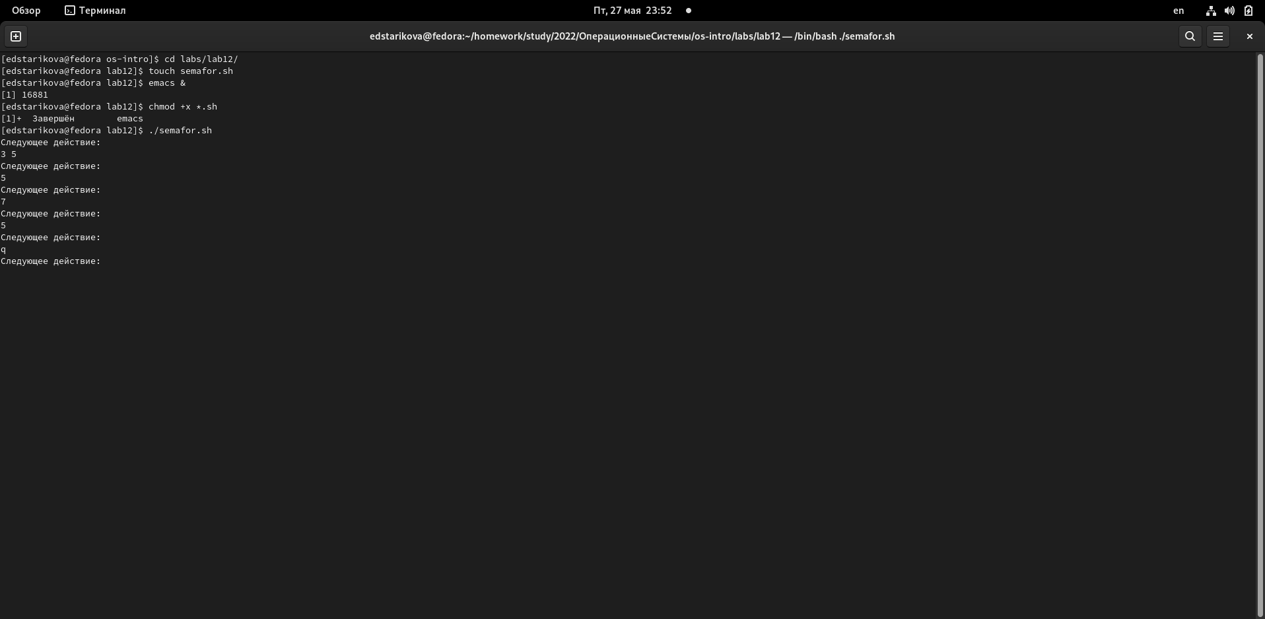 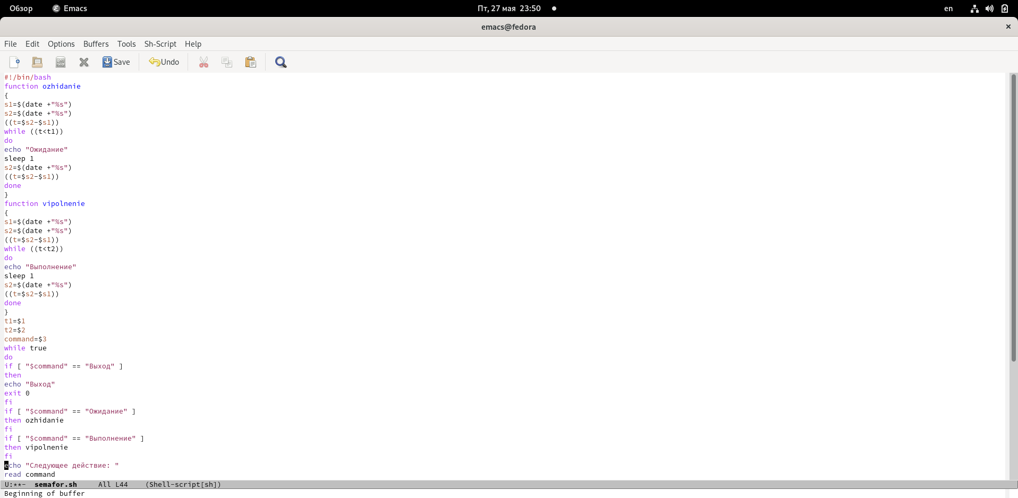

1. Задание 2. Написали скрипт man (рис. **¿fig:003?**) (рис. **¿fig:004?**) (рис. **¿fig:005?**) (рис. **¿fig:006?**) (рис. **¿fig:007?**) 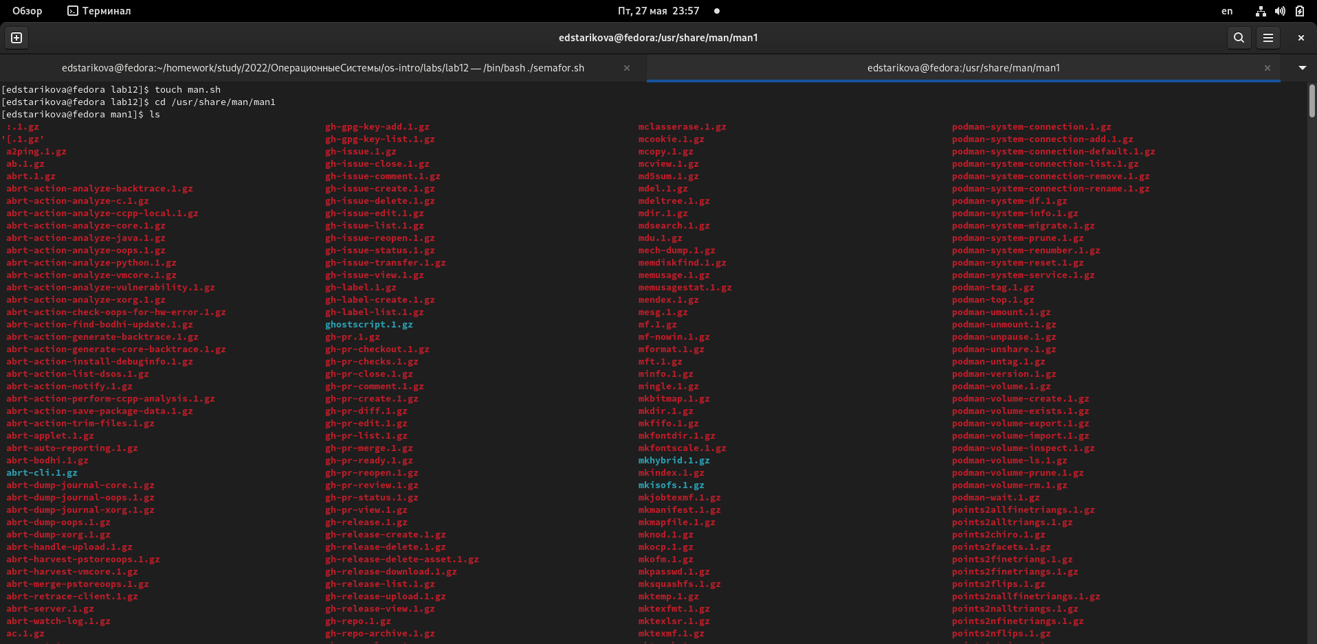 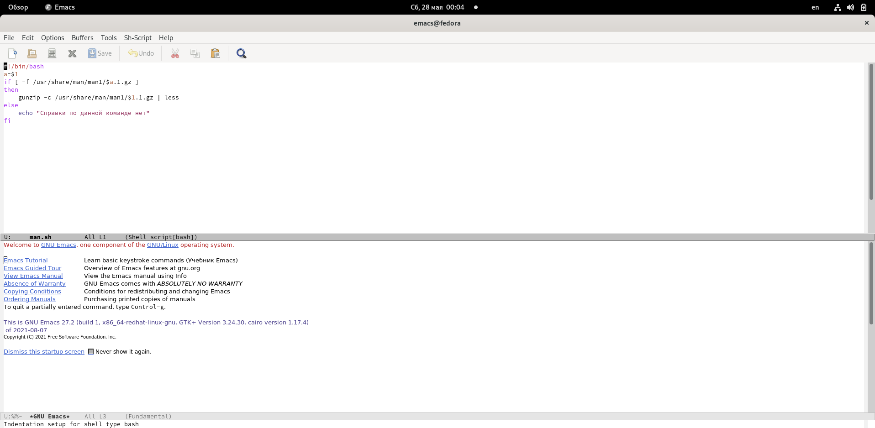 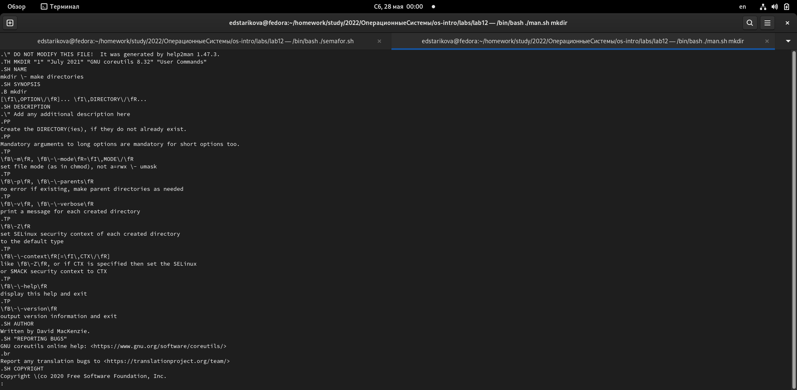 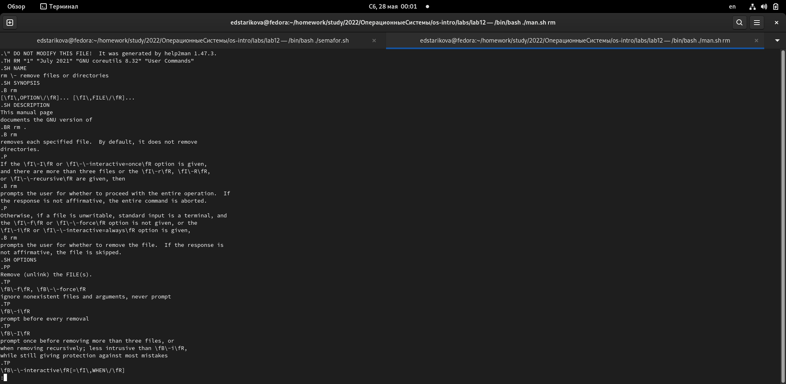 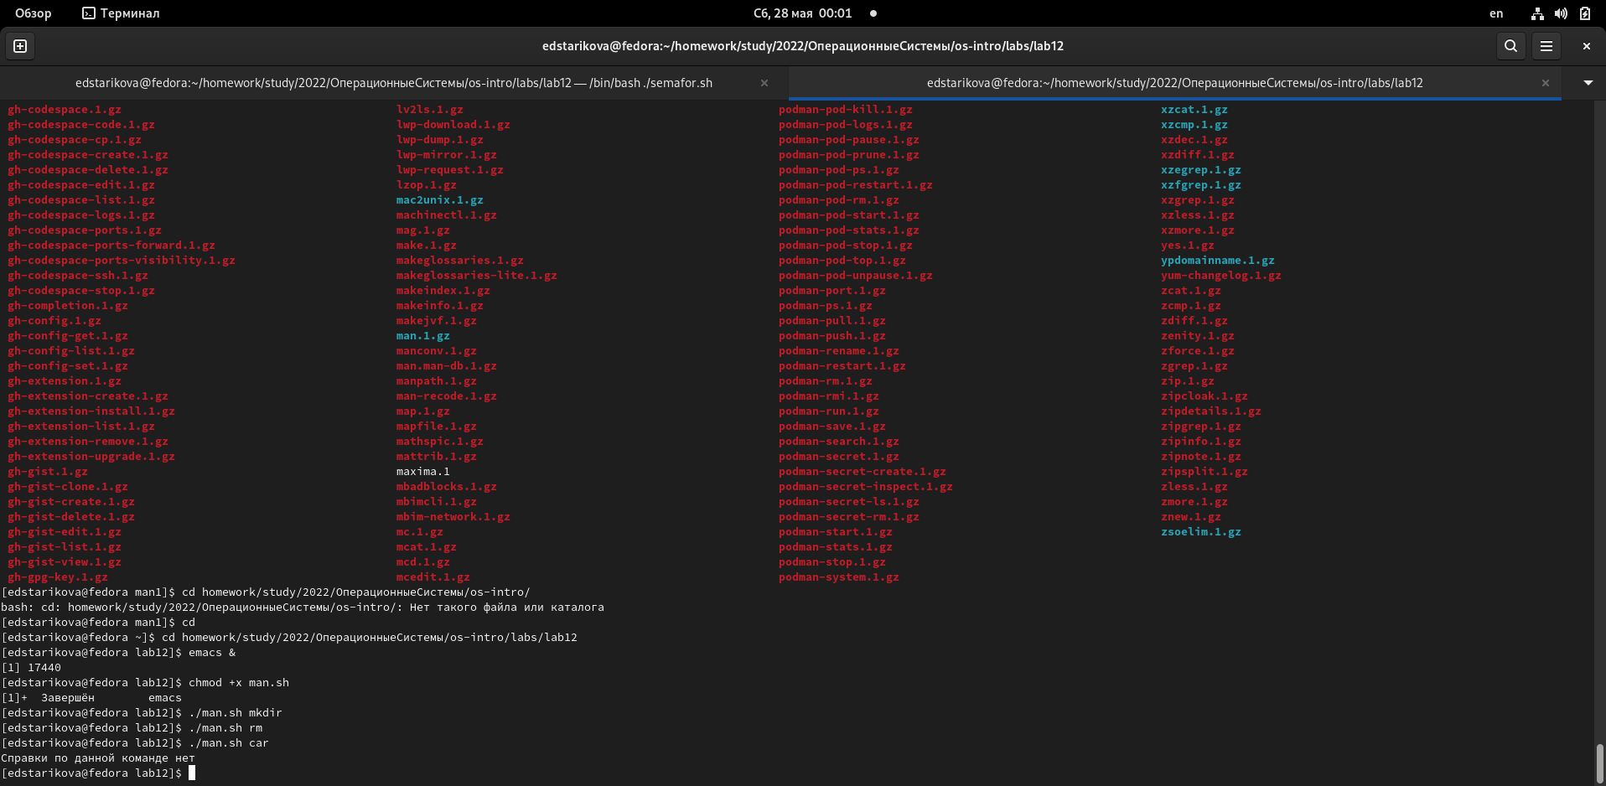
2. Задание 3 (рис. **¿fig:008?**) (рис. **¿fig:009?**) 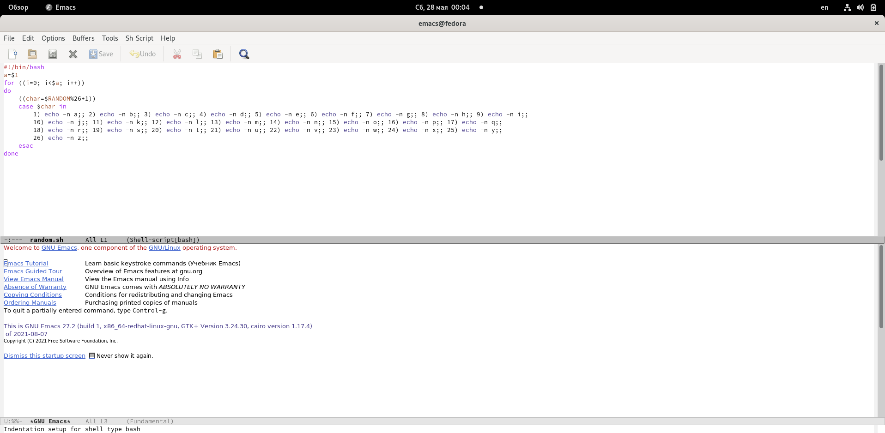 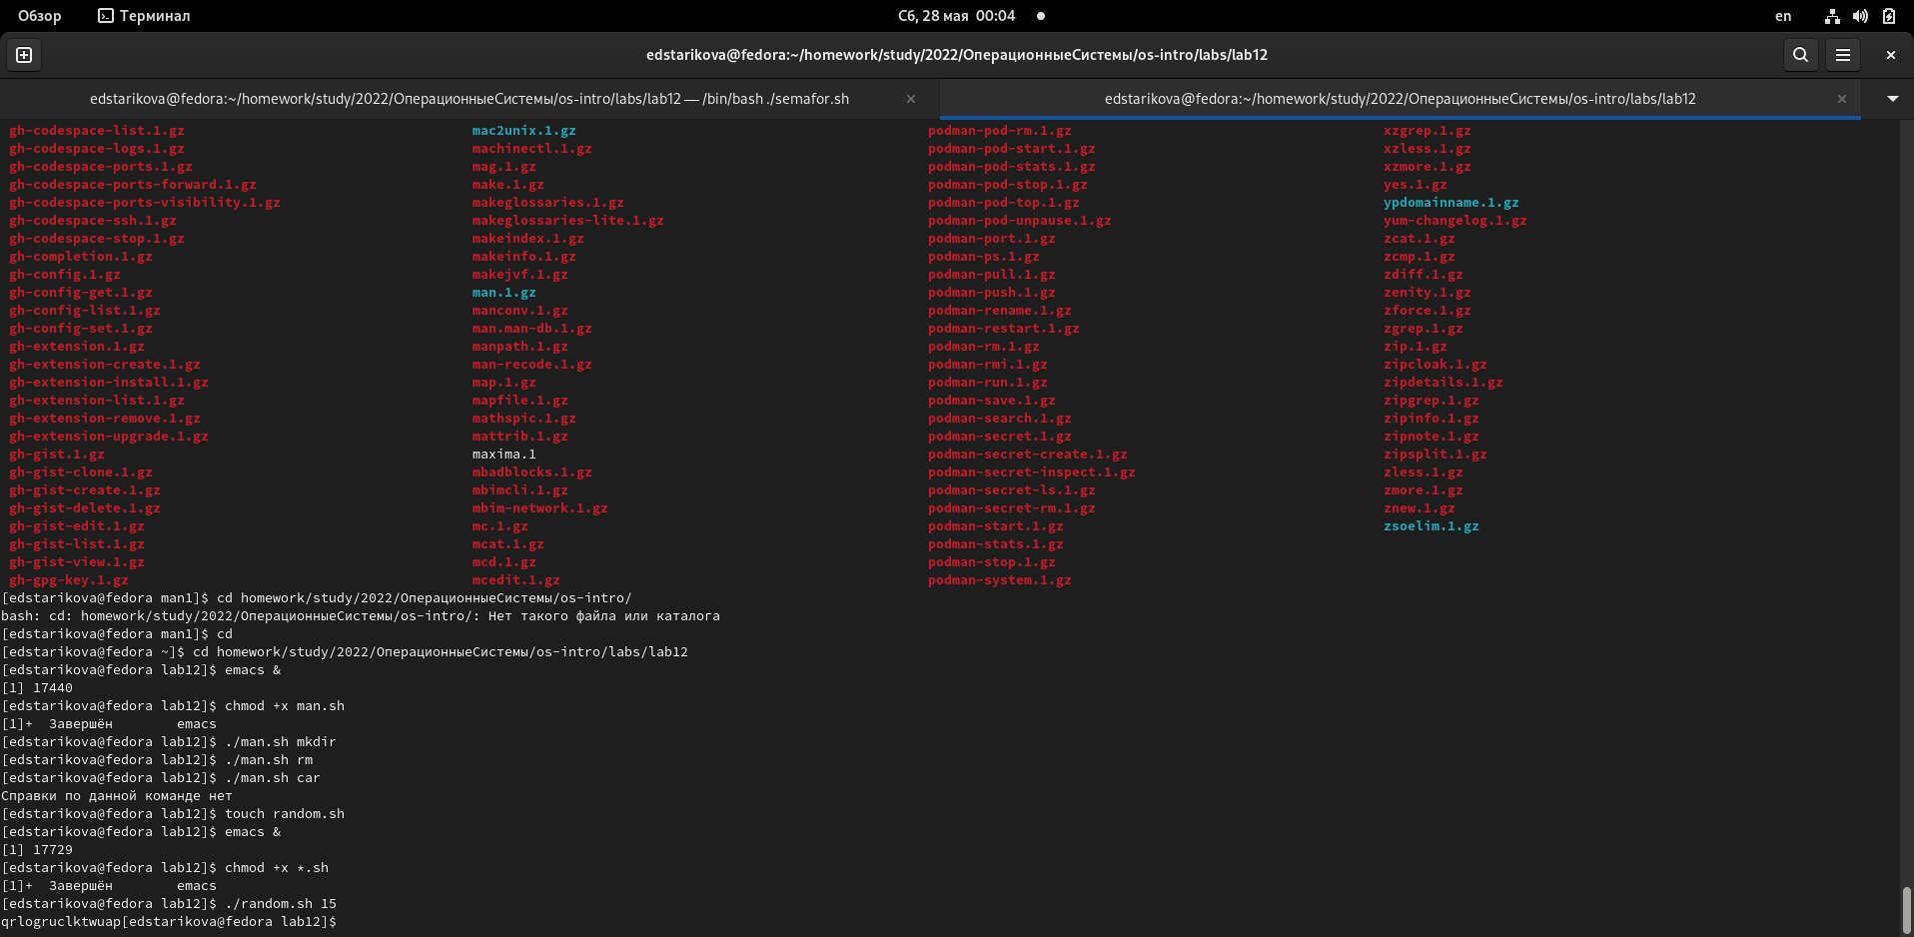 # Выводы

Я изучила основы программирования в UNIX